
一年 四 班 號
姓名：

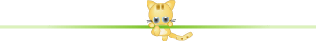

 |  |  |  | 作者： | 詩名：
請畫出詩中的內容或寫下你的感想


